关键技术

云应用——姜雅文

桌面快照还原——魏洪

桌面HA ——吴悠

主控HA ——赵家祥

双中心容灾——邹宇会

外设管控（主要USB管控）——阮志鹏

模板配置（包括硬件模板、桌面模板等）——赵春旭

告警策略——徐智益（可能有）

虚拟机远程控制（重启、开机、关机等）（webspice）——黄子杰

均衡负载（服务器承载的桌面数量均衡分配）——朱晓锟

资源监控（服务器资源监控、桌面资源监控）——徐智益

硬盘SSD性能检测——吴悠

云桌面定时开关机——杨子轩

日志统计——贾志浩

还原性策略——魏洪

性能优化策略（功能见下图）——阮志鹏

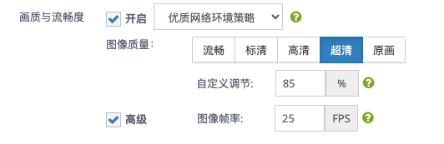

模板分享链接——杨燕思（可能有）

融合模板——杨燕思